Mô tả dự án Mini

Họ tên : Nguyễn Hửu Luật

MSSV: PC01046

Lớp : IT15302

Tên project: MiniProject_luatnhpc01046

Giới thiệu dự án : Làm về phần Tài khoản người dùng Service và Product Service

Điều kiện làm dự án: Phần mềm eclipse , MySQL

Link chạy dự án trên trình duyệt là: localhost:8080/product/list

Lý thuyết và thực hành

*Lý thuyết

- Thiết kế Front-End, Back-end

- Cơ sở dữ liệu : MySQL

- Các ngôn ngữ hỗ trợ lập trình Web (Java, HTML5, CSS, JS,…)

* Thực hành

- Môi trường Code: Eclipse IDE, Visual Studio Code.

- Front-end: HTML5, CSS, JAVASCRIPT, BOOTSTRAP, ANGULARJS.

- Back-end: Java, Spring Boot, Spring Security,thymeleaf.

- Cơ sở dữ liệu: MySQL

Sơ đồ class diagram:

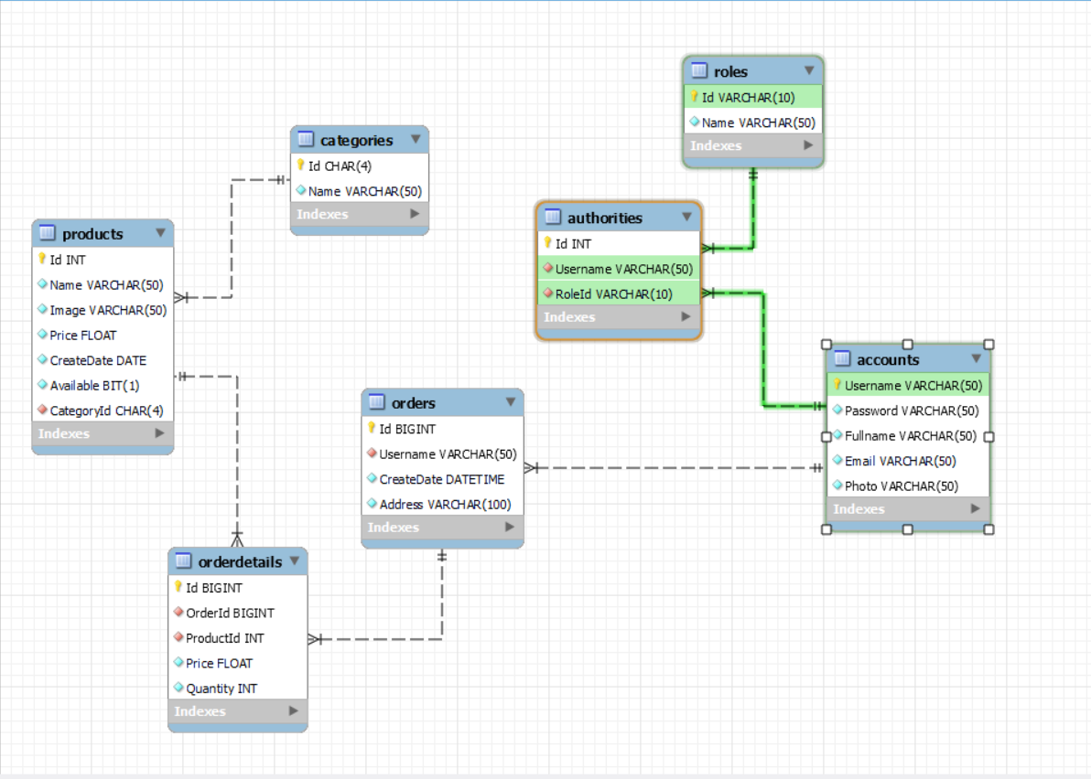

Hướng dẫn sử dụng(chương trình) :

1.Phần người dùng (user)

- Đăng nhập

- Đăng xuất

- Xem danh sách sản phẩm

- Xem chi tiết sản phẩm

- Xem danh mục sản phẩm

- Đặt hàng, mua hàng

2.Phần quản lý dự án PM (Project Manager)

- Đăng nhập

- Đăng xuất

- Xem danh sách sản phẩm

- Xem chi tiết sản phẩm

- Xem danh mục sản phẩm

- Đăng nhập vào hiện chữ quản trị

- Quản lý tài khoản (Thêm,cập nhật,xóa)

- Quản lý sản phẩm(Thêm,cập nhật,xóa)

- Phân quyền sử dụng

3.Phần Admin

- Đăng nhập

- Đăng xuất

- Xem danh sách sản phẩm

- Xem chi tiết sản phẩm

- Xem danh mục sản phẩm

- Đăng nhập vào phần quản trị

- Quản lý tài khoản (Thêm,cập nhật,xóa)

- Quản lý sản phẩm(Thêm,cập nhật,xóa)